Советы логопеда
ДОМАШНЯЯ ИГРОТЕКА ДЛЯ ДЕТЕЙ И ИХ РОДИТЕЛЕЙ

Ребенок родился. С первых секунд жизни он вступает в прямой контакт с окружающим миром. Мир так широк и многогранен, что ребенку необходим проводник, который вовремя направит его, подскажет, поможет.
Самым первым проводником ребенка становятся его родители. Но вот ребенок подрастает и мама уже
может не сидеть с ним дома, теперь она может спокойно работать, а её малыш отправляется в детский сад.
С этого момента начинается будничная суета: мама с папой разрываются между домом, работой и детским садом. И, как следствие, вся семья испытывает дефицит времени общения с ребенком.
Где взять это время, когда успеть маме поиграть или позаниматься с ребенком интересным делом, если её ждут уборка, стирка, поход в магазин за продуктами? Сейчас наступил именно такой период, когда у Вас есть возможность позаниматься с ребенком. Прислушайтесь к советам педагогов, которые помогут вам совместить несовместимое и, самое главное, научат быть «вместе
с детьми», научат быть ближе к ним.
Не секрет, что значительную часть времени мамы проводят на кухне. Кухня может стать местом для задушевных, доверительных разговоров, для шуток и веселья. Кроме того, кухня - отличная «школа», где ребенок приобретает полезные навыки, знания. Разумеется, требуются особые меры предосторожности, чтобы защитить ребенка от ожогов, ударов током, отравлений и острых предметов. Но если вы позаботитесь о безопасности, то получите еще один шанс приятно и с пользой провести время.
Дети с плохо развитой ручной моторикой неловко держат ложку, карандаш, не могут застегивать пуговицы, шнуровать ботинки. Им бывает трудно собрать рассыпавшиеся детали конструктора, работать с пазлами, счетными палочками, мозаикой. Они чувствуют себя несостоятельными в элементарных действиях, доступных сверстникам. Это влияет на эмоциональное благополучие ребенка, на его самооценку.
Для занятий по формированию сложных скоординированных движений руки можно дать следующие рекомендации:
- Скорлупа от вареных яиц послужит прекрасным материалом для детских аппликаций. Раскрошите ее на кусочки, которые ребенок может легко брать пальцами. Нанесите на картон тонкий слой пластилина - это фон, а затем предложите ребенку выкладывать рисунок или узор из скорлупы.
- Увлекательными могут быть игры с тестом. Тесто для этого нужно не обычное, а соленое (после высыхания оно делается словно камень). Поделки из него хранятся очень долго, ими можно играть. Рецепт приготовления теста прост: 2 стакана муки, 1 стакан соли, 1 стакан воды (ее можно подкрасить), 2 столовые ложки растительного масла - все смешать, чуть подогреть, и получится мягкий комок. Лепите все, что захочется!
- Поставьте перед ребенком небольшое блюдце, в котором смешаны горох, рис и гречка, и попросите помочь вам их перебрать.
- Из макаронных изделий разных форм, размеров и цветов можно выкладывать на столе или листе бумаги причудливые узоры, попутно изучая формы и цвета.
- Большинство мам сейчас слишком заняты, чтобы «затевать» пироги, но готовым слоеным тестом многие пользуются охотно. Не пожалейте маленького кусочка теста для своего ребенка. Из него можно слепить фигурки, как из пластилина, и при помощи обычных формочек для песка из раскатанного теста вырезать что-нибудь интересное, посыпать сахаром и запечь.
- Тонкие кусочки хлеба, сыр, колбаса - вот она, долгожданная тишина, а «умелые ручки», вооружившись теми же формочками небольшого размера, создают необыкновенные бутерброды.
- Разложите на кухне несколько предметов. Дайте ребенку щипцы и попросите перенести все эти предметы в пустую коробку. Следите, чтобы он ничего не уронил.
- Ваш ребенок может испытать свои творческие способности на картофельном пюре или какой-нибудь каше с помощью оформительских деталей из помидора, зелени, моркови, огурца, из гороха, орехов, джема, варенья.
- Из сухого завтрака «Колечки» могут получиться отличные бусы и браслеты.
Для обогащения лексики и развития грамматической стороны речи детей старшего дошкольного возраста рекомендуются следующие упражнения:
1) название частей предметов.
Ребёнку предлагается показать и назвать части предметов.
У стула (спинка, сиденье, ножки). У чайника (дно, крышка, носик, горлышко, ручка). У машины (кабина, кузов, колеса). У сапога (носик, пятка, подошва, каблук). И т. д..
2) подбор обобщающих понятии.
Ребёнку предлагается назвать одним словом группу предметов, например: пиджак, платье и юбку. После того, как ребёнок назовёт обобщающее слово, попросите его назвать ещё что-нибудь из одежды. Или, можете сами назвать обобщающее слово, а ребёнок будет называть конкретные существительные, например: «Назови, какую ты знаешь одежду?» Назови одним словом.
Пиджак, платье, юбка, … (одежда); сапоги, туфли, тапочки,… (обувь); стол, кровать, шкаф,… (мебель), яблоко, апельсин, груша,… (фрукты); синица, ворона, голубь,… (зимующие птицы); грач, скворец, ласточка,… (перелетные птицы); помидор, огурец, морковь,… (овощи); кофейник, салатница, солонка, масленка, сковорода, хлебница, соусница,… (посуда); автобус, легковая машина, грузовая машина,… (наземный транспорт); корабль, пароход, яхта,… (водный транспорт);самолет, вертолет,… (воздушный транспорт); собака, коза, свинья,… (домашние животные); лиса, медведь, волк,… (дикие животные); пенал, карандаш, краски, тетрадь, учебник,… (учебные принадлежности); пылесос, стиральная машина, компьютер, холодильник,… (электрические приборы/бытовая техника).
3) название детёнышей животных.
В этом задании важно, чтобы ребёнок умел правильно образовывать существительные в единственном и множественном числе, т.к. очень часто бывает, что дети правильно называют детенышей животных в единственном числе и делают грамматические ошибки при образовании множественного числа (напр.: «котёнки» - котята, «поросёнки» - поросята).
Назови детёныша/ детенышей.
У кошки (котенок, котята), у собаки (щенок, щенята), у лошади (жеребенок, жеребята), у овцы (ягненок, ягнята), у коровы (теленок, телята), у свиньи (поросенок, поросята), у тигра (тигренок, тигрята), у льва (львенок, львята), у ежа (ежонок, ежата), у зайца (зайчонок, зайчата), у белки (бельчонок, бельчата), у волка (волчонок, волчата), у лисы (лисенок, лисята).У курицы (цыпленок, цыплята), у индюка (индюшонок, индюшата), у утки (утенок, утята), у гуся (гусенок, гусята).
4) подбор слов – антонимов.
Скажи наоборот.
Толстая палка, а наоборот? (тонкая палка); длинная лента, а наоборот? (короткая лента); острый карандаш, а наоборот? (тупой карандаш); грустный мальчик, а наоборот? (весёлый мальчик); высокий дом, а наоборот? (низкий дом); широкое полотенце, а наоборот? (узкое полотенце); грязные руки, а наоборот? (чистые руки); старый человек, а наоборот? (молодой человек).
Тонкая палка, а наоборот? (толстая палка); и т.д. с другими словами.
Используйте и другие предметы.
5) название профессий.
Назови профессию человека, который:
Стрижет волосы (парикмахер), убирает мусор (уборщица), шьет одежду (портниха, швея), продает товар (продавец), прыгает с парашютом (парашютист), разносит письма, газеты, журналы (почтальон), лечит людей (врач), воспитывает детей (воспитатель), учит детей (учительница), проводит экскурсии (экскурсовод), выдает книги (библиотекарь), фотографирует детей (фотограф), чинит часы (часовщик), вставляет стекло (стекольщик), дрессирует зверей (дрессировщик), получает деньги в магазине (кассир), охраняет нашу границу (пограничник), штукатурит дом(штукатур), чинит сапоги (сапожник), красит дом (маляр).
Что делает парикмахер (стрижёт волосы), и т.д. с другими профессиями.
6) подбор слов со сложной слоговой структурой.
Скажи слово по слогам, прохлопывая ладонями (прошагивая, стукая подбородком по ладони - сколько раз стукнет – столько и слогов) каждый слог.
Скажи слово полностью.
-1. Портфель, черепаха, кукуруза, крокодил, балалайка, радуга, карандаши, барабан, молоток, милиционер, градусник, сумка, банка, сумка, ведро, лампа, рюкзак, фартук, клубок, стакан, медведь, температура, телевизор, аквариум, электричество, фотографироваться, стрекоза, библиотека, регулировщик, велосипед, полотенце, сковорода, телевизор, мотоцикл.
-2. Слесарь-инструментальщик, космонавт-исследователь, молодой экскурсовод, строгий регулировщик.
-3. Лара забрала Рому домой.
Экскурсию проводил молодой экскурсовод.
На перекрестке стоит регулировщик.
7) предлогами.
Необходимо следить за окончаниями существительных и ударениями, т.к. встречаются аграмматизмы («на столу» - на столе, «со стола» - со стола).
Где лежит ручка? (На столе.)
Откуда я взяла ручку? (Со стола.)
Куда я ее положила? (Под стол.)
Откуда я ее достала? (Из-под стола.)
Куда я ее положила? (За стол.)
Откуда я ее достала? (Из-за стола.)
Где сейчас ручка? (Над столом, между книгами, около карандаша.)
И т. д. с другими предметами.
Нужно учить детей правильно образовывать:
1) притяжательные прилагательные.
(«Чей хвост? Чья морда/голова? Чьё ухо?»)
У кошки чья морда? (кошачья морда); чей хвост? (кошачий хвост); чьё ухо? (кошачье ухо). У коровы чья морда? (коровья морда); чей хвост? (коровий хвост); чьё ухо? (коровье ухо). У собаки чья морда? (собачья морда); чей хвост? (собачий хвост); чьё ухо? (собачье ухо). У лошади чья морда? (лошадиная морда); чей хвост? (лошадиный хвост); чьё ухо? (лошадиное ухо). У волка чья морда? (волчья морда); чей хвост? (волчий хвост); чьё ухо? (волчье ухо). У белки чья морда? (беличья морда); чей хвост? (беличий хвост); чьё ухо? (беличье ухо). У лисы чья морда? (лисья морда); чей хвост? (лисий хвост); чьё ухо? (лисье ухо). У зайца чья морда? (заячья морда); чей хвост? (заячий хвост); чьё ухо? (заячье ухо). У медведя чья морда? (медвежья морда); чей хвост? (медвежий хвост); чьё ухо? (медвежье ухо). У льва чья морда? (львиная морда); чей хвост? (львиный хвост); чьё ухо? (львиное ухо).
2) относительные прилагательные.
(«Образование слов-признаков от предметов»)
Шкаф сделан из дерева, значит он какой? (шкаф деревянный); чемодан из кожи, значит он какой? (чемодан кожаный); кружка из пластмассы, значит она какая? (кружка пластмассовая); ваза из стекла, значит она какая? (ваза стеклянная); клещи из железа, значит они какие? (клещи железные); варежки из шерсти, значит они какие? (варежки шерстяные); кукла из бумаги, значит она какая? (кукла бумажная);сок из овощей, значит он какой? (сок овощной); сок из моркови, значит он какой? (сок морковный); сок из яблок, значит он какой? (сок яблочный); сок из апельсинов? (апельсиновый); сок из мандаринов? (мандариновый); сок из сливы? (сливовый); сок из вишни? (вишнёвый); сок из малины? (малиновый); сок из клубники? (клубничный); сок из бананов? (банановый).
3) слова во множественном числе
(«Один – много – нет чего?»)
Один лист – когда их много это? (листья) – нет чего? (листьев); один глаз – когда их много это? (глаза) – нет чего? (глаз); одно ухо – когда их много это? (уши) – нет чего? (ушей); одна рука – когда их много это? (руки) – нет чего? (рук); одна нога – когда их много это? (ноги) – нет чего? (ног);один стул – когда их много это? (стулья) – нет чего? (стульев); одно окно – когда их много это? (окна) – нет чего? (окон); одно ведро – когда их много это? (вёдра) – нет чего? (вёдер); один мост – когда их много это? (мосты) – нет чего? (мостов); один утёнок – когда их много это? (утята) – нет кого? (утят); один цыплёнок - когда их много это? (цыплята) – нет кого? (цыплят). И т.д. с другими словами.
Предложенные задания можно выполнять с использованием картинок, реальных предметов, игрушек, с помощью беседы.

Предлагаем родителям ряд игр и упражнений подготовки детей к обучению грамоте.
Упражнение №1

Содержание: произнести слова по одному, выделяя голосом звук У, затем определить — в конце или в начале слова слышится этот звук. При затруднениях использовать зрительную опору в виде схем, которые позволяют детям наглядно представить позицию звука в слове, а также быстрее запомнить изучаемую букву.

Примечание: 3 части прямоугольника обозначают начало, середину и конец слова, количество звуков в котором может быть любым.

Утка, усы, отойду, зову, удочка, указка, узор, утренник, удав, крашу, прошу, пляшу, удар, укротитель, удобный, кричу, урожай, улетел, уплыл, ускакать, слышу, поверну,
У
У

Упражнение №2

Содержание: проговорить слова, выделяя голосом звук А, затем определить — в начале слова или в конце слышится этот звук и показать соответствующую схему. (Взрослый контролирует осознанность выбора ребёнком позиции звука).

Август, альбом, стена, крыша, река, кошка, абрикос, адрес, апрель, арбуз, вышла, труба, бочка, Айболит, аист, дочка, кочка, мышка, астры, крышка, печка, рыба.

В заключении упражнения ребенку предлагается самостоятельно назвать по 5 слов со звуком А в начале и в конце.
А
А

Упражнение №3

Содержание: прочитать сочетания из знакомых букв слитно, не прерывая голоса, который можно дополнительно контролировать с помощью тыльной стороны ладони, приложенной к горлу.

АУ. УА. АУА. УАУ. УАУА. АУАУ.
ПРИМЕЧАНИЕ: данное упражнение позволяет формировать у детей слитность чтения, что особенно важно при переходе к соединению согласных букв с гласными.

Упражнение №4

Содержание: определить позицию звука И (начало, конец) в каждом слове, показать соответствующую схему.

Игорь, игра, проходи, изюм, изгородь, имя, искры, девочки, коньки, отойди, инструмент, индюшка, индеец, Иван, маки, скамейки, хомяки, иголка, очки, уходи, ишак, иволга, круги.
И
И
Упражнение №5

Содержание: прочитать слитно, не прерывая голоса, сочетания из 2-х и 3-х знакомых букв.
ИА. ИУ. ИУА. ИАУ. АУИ. УАИ. АИУ. УИА.

Упражнение №6

Содержание: определить позицию звука К в каждом слове (начало, середина, конец), показать соответствующую схему. Наибольшую трудность представляют слова, содержащие 2 звука К. При анализе этих слов ребенку следует самостоятельно вписать дополнительную букву К в выбранную схему.

Канава, компот, мак, венок, каток, мука, рукав, буква, кони, колено, кубик, зонтик, блокнот, укроп, тыква, паук, утёнок, пенёк, маяк, холодильник, знакомый, сумка, кусок, кустик, кофейник, кактус, кукла, винтик, куры.

К
К
К

Упражнение № 7

Содержание: прочитать слитно сочетания букв.
АК. ИК. УК. АУК. УАК. ИАК. АИК. УИК. ИУК.
Упражнение №8

Содержание: определить позицию звука Т в словах (начало, середина, конец), показать соответствующую схему. При наличии 2-х звуков Т в слове, вписать ещё одну букву Т в выбранную схему.

Тополь, топот, туфли, бегемот, брат, буфет, такси, таблетка, охота, метка, автомат, бант, минута, нота, трамвай, паста, томат, балет, ворота, танк, самолёт, метла, куртка, торт.

Т
Т
Т

Упражнение №9

Содержание: слитно прочитать сочетания букв.

AT. ИТ. УТ. АУТ. УАТ. АИТ. УИТ. ИУТ. ИАТ.

Устно добавить к прочитанному сочетанию букв (до него или после) любые звуки, чтобы получилось слово.
Например: УТро, УТка, автомАТ, пирАТ, кИТ, кнУТ и т.п.

Упражнение №10

Содержание: определить позицию звука П (начало, середина, конец) в словах, указать на соответствующую схему, при необходимости дописать в схему 2-ю букву П.

Пальма, поездка, укроп, грипп, тулуп, поднос, пыль, тропа, кепка, лопата, лампа, папа, павлин, суп, телескоп, павлин, покупка, храп, паста, папка, пальто, купать, сноп.
П
П
П
Упражнение №11

Содержание: слитно прочитать сочетания букв, устно дополнить некоторые из них до целого слова.

AП. УП. ИП. АУЛ. УАП. АИП. ИАП. ИУП.

Упражнение № 12

Содержание: определить позицию звука О (начало, середина, конец) в словах, выбрать соответствующую схему.

Ослик, очередь, окрик, пальто, кот, опера, гном, обувь, кино, давно, отпуск, обруч, орден, озеро, соль, стол, штора, остров, крот, смешно, далеко, венок, легко, тепло.

Упражнение №13
О
О
О

Содержание: произнести слова, выделяя голосом гласные звуки, соотнести каждое слово с одной из схем, объяснить свой выбор. К каждой схеме самостоятельно подобрать по 2-3 слова.

Урна, школа, указка, удочка, точка, корка, ищейка, иволга, штора, сойка, искра, изба, умница, улитка, игрушка, иголка, изюминка, уборка.
Упражнение№ 14
У
А
О
А
И
А

Содержание: определить позицию звука Ы в словах (середина, конец), указать на соответствующую схему.

Бык, тыква, лапы, лимоны, буквы, билеты, мыть, крыть, пальмы, тюльпаны, диваны, дым, краны, был, сыр, зубы, ленты.
Ы
А
Ы

Упражнение №15

Содержание: произнести слова, выделяя голосом начальный и конечный гласный звуки, подобрать к каждому слову одну из схем, объяснить свой выбор.

Удавы, антилопы, углы, избы, индейцы, урны, автобусы, ананасы, институты, игры, антенны, узоры, инструменты, ивы, астры, автоматы, искры, акулы.
А
Ы
У
Ы
И
Ы
Упражнение №16

Содержание: определить количество слогов в названии каждого животного (птицы, насекомого, зверя), а затем показать, на каком кораблике (с учётом количества труб) капитану следует перевозить пассажиров с волшебного острова.

Бегемот, крокодил, слон, тигр, лиса, волк, олень, лев, крот, мышь, сова, попугай, паук, ястреб, хобра, ворон, орёл, белка, улитка, жираф, удав, горилла, кенгуру, зебра.

Примечание: определять количество слогов можно с помощью хлопков, а также приложив руку к. подбородку и отсчитывая число движений нижней челюсти во время произнесения слова.
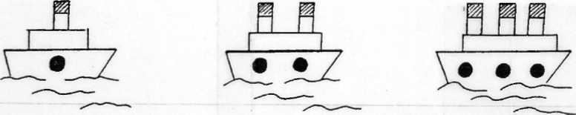

Упражнение №17

Содержание: определить позицию звука С в словах (начало, середина, конец), используя схемы, при необходимости дописать 2-ю букву С в соответствующую схему.

Садик, сова, абрикос, насос, поднос, глобус, фасоль, посуда, сосна, укус, овёс, косынка, лесок, сынок, ступенька, лиса, высота, лес, автобус, космос, свисток, оса, спуск, сыр, спрос, собака.

Самостоятельно назвать по 5 слов со звуком С в различных позициях.
Упражнение №18
С
С
С

Содержание: определить количество слогов в каждом слове со звуком С и подобрать нужный домик (по числу окошек) всем «жильцам».

Ступеньки, лес, свист, стук, стакан, автобус, овёс, нос, абрикос, песок, суп, сумка, сосна, плясун, косынка, фасоль, солянка, сосиски, троллейбус, усы, сок, сон, свет, снег, кекс, касса, гусак, самокат, колос.

Самостоятельно назвать по 5 «жильцов» (слов со звуком С) для каждого домика.
С

С
С

Упражнение №19

Содержание: определить пропущенный согласный звук в начале каждого слова, показать соответствующую букву.
Примечание: помимо навыков звукового анализа, данное упражнение позволяет детям быстрее запомнить согласные буквы

Ш Р М Н Л С

-апка, -акета, -ожницы, -амолёт, -асточка, -аска, -алат, -ужа. -укавица, -учеёк, -оги, -агазин, -ампунь, -каф, -камейка, -ука, -апоги, -убашка, -амокат, -абота, -арик, -кола, -ампочка, -ужьё, -ожка, -окоть, -ышка, -алыш.

Упражнение № 20

Содержание, определить гласный звук в середине каждого слова и показать к нему соответствующую схему. Дописать в каждую схему знакомые буквы, чтобы получилось слово.
Сор, суп, сын, мак, пар, рак, рот, сам, сыр, хор, шум, шут, шар, кот, ток, мох, мал, лак, лук, лом, жар, жук, зал, бак, дом, дым.
Упражнение №21
А
О
У
Ы

Содержание: назвать все звуки по порядку в словах, показать к каждому слову соответствующую схему.

Осы, ура, ива, уха, Ира, Ида, усы, умы, иду.

У Ы И А О Ы У А И У

Упражнение №22

Содержание: назвать все звуки по порядку в каждом ело-' ве, определить, какие слова соответствуют изображённым схемам.

Роза, ваза, дубы, жабы, куры, рука, лужа, шары, тазы, сода, норы, луна, косы, ноша, мука, сады, супы, совы.
О А А Ы У Ы У А
О Ы

Упражнение № 23

Содержание: слитно, не прерывая голоса, прочитать об
ратные слоги, длительно произнести оба звука (гласный
и согласный).
AM. ОМ. УМ. ИМ. АН. ОН. УН. ИН. АР.
ОР. УР. ИР. АЛ. ОЛ. ИЛ. УЛ.

Упражнение № 24
Содержание: слитно прочитать прямые слоги с согласными звуками, которые можно произнести длительно. При трудностях слияния тянуть первый (согласный) звук, пока не будет прочитана вторая (гласная) буква.

МА. МУ. НА. НО. МЫ. МО. НУ. НЫ. ЛА. ЛО. ЛУ.
ЛЫ. РА. РО. РУ. РЫ. ША. ШО. ШУ. СА. СО. СЫ. СУ.

Упражнение №25

Содержание: слитно прочитать односложные слова, показать картинку, соответствующую прочитанному слову.

ШАР. МАК. СОК. СЫН. СОМ. ЛАК. РАК.
СЫР. СУК. СУП.

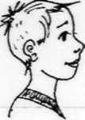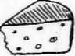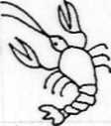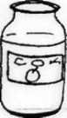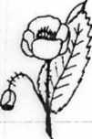

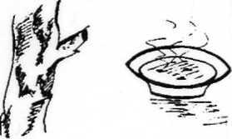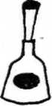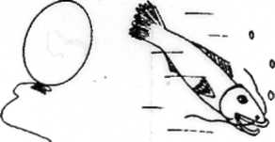

Упражнение №26

Содержание: определить количество слогов в каждом слове, а также позицию звука М (начало, середина, конец), подобрать слова (по 2-3) к каждой схеме.

Лимонад, мох, мыло, монета, крем, дом, лимон, зима, магазин, мотыга, сом, дымок, комната, музей, мука, гипопотам, шлем, гамак, замок, марля, муха, маска, гном, корм, Москва, грамм.
__ __ __ __ __ ___
М
М
М

Упражнение №27

Содержание: из первых звуков в названиях каждых 3-х картинок составить односложное слово. Получившиеся слова записать печатными буквами.

собака облако молоток (сом)
шуба утенок маска (шум)
ножницы ослик санки (нос)
дом улитка шапка (душ)
курица облако топор (кот)
лампа облако маска (лом)

шкаф арбуз ракета (шар)
сумка утюг кровать (сук)
лампа аквариум курица (лак)
рыба ананас кот (рак)

Упражнение №28

Содержание: по слогам прочитать слова, содержащие согласные звуки, которые можно произнести длительно. При раздельном (побуквенном) чтении тянуть согласный звук до тех пор, пока ребёнок зрительно не воспримет следующую букву и не произнесёт слог слитно. Объяснить значение каждого слова.

РАМА. ЛАРЛ. МАША. ШУРА. ЛУНА. МАМА. ШАРЫ. НОША. РАНА. РОМА. ЛУША. ЗАЛЫ. ВАЗЫ. РОЗА
СОВЫ.
Упражнение №29

Содержание: определить количество слогов в каждом слове, а также позицию звука X (начало, середина, конец). Подобрать к каждой схеме по 2-3 слова.

Хомяк, кухня, петух, хоккеист, хвоя, меховой, мех, рубаха, ухо, орех, хлопок, художник, охота, хворост, хрусталь, лопух, слух, пастух, яхта, луноход, пихта, хлеб, ходьба, кроха, конюх, страх, поход ник. хорёк, халат, папаха.
_____ ________________________________________________
Х
Х
Х

Упражнение №30

Содержание: слитно прочитать слова, содержащие согласные звуки, которые нельзя произнести длительно и поэтому более сложные для чтения. Объяснить значение каждого слова.

РОТ. КОМ. ПАР. ПОЛ. БАК. ДЫМ. ДОМ. БЫК. КОТ.
МУКА. РУКА. РЫБА. КУРЫ. НАТА. ТОМА. CУПЫ.КОСЫ. ЛАПА. САДЫ. КАША.
Упражнение №31

Содержание: слитно прочитать двусложные слова, с чередованием согласных и гласных букв. Объяснить значение каждого прочитанного слова.

БАРАН. БАТОН. БАНАН. ПУШОК. ШАЛУН. КУЛАК. КАМЫШ. ШАЛАШ. НАСОС. РЫБАК. САЛАТ. ХАЛАТ. СЫНОК. ЗАБОР. КУСОК. ШУРУП. ЗАКАТ.

Упражнение №32

Содержание: слитно прочитать двусложные слова, содержащие 2 согласные буквы рядом.

БАНКА. БУЛКА. КОРКА. КАСКА. КАРТА. КУКЛА. КУСТЫ. ЛАПША. МАРКА. ПЫШКА. СУШКА. ШАПКА. СТАКАН. СТАНОК. КРАНЫ. КЛУБОК. СКАЛА. КРЫШКА. ТРАВА. ШКОЛА. ШНУРОК. ШКУРА. ТРУБЫ.

Упражнение №33

Содержание, слитно прочитать односложные слова, содержащие 2 согласные буквы рядом (наиболее сложный для чтения тип слов). Объяснить значение каждого прочитанного слова.

БРАТ. БАНТ. МОСТ. КРОТ. ТРОН. КУСТ. КОРМ. КРАН. ПЛАН. СТУК. МРАК. ПАРК. ПОРТ. ТОРТ. СТОЛ. СТУЛ. ШТАМП. СТРАХ.

Упражнение №34

Содержание: из первых звуков в названиях каждых 4-х картинок составить слово. Под каждой картинкой написать букву, соответствующую первому звуку в названии, затем прочитать получившееся слово.
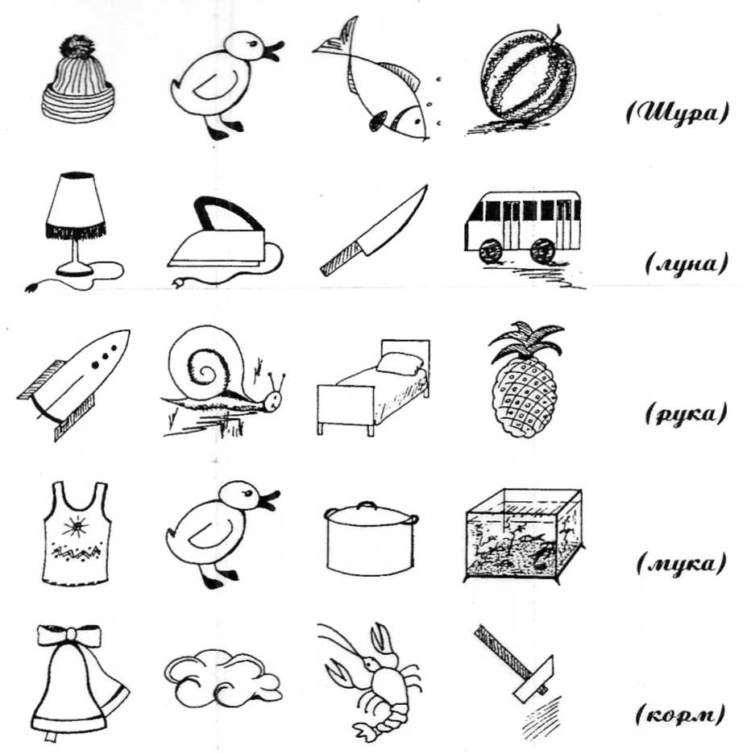

Упражнение №34

Содержание: из первых звуков в названиях каждых 4-х картинок составить слово. Под каждой картинкой написать букву, соответствующую первому звуку в названии, затем прочитать получившееся слово.

Маска ослик санки туфли (мост)

Кошка улитка стол труба (куст)

Коляска розы арбуз ножницы (кран)

Торт облако рак туфли (торт)

Труба аквариум нож колокольчик (танк)

Собака топор утюг лампа (стул)

Упражнение №35

Содержание: прочитать слова, написанные одинаковым шрифтом.

ШCА УРП
КМ О АТ К

Упражнение №36

Содержание: прочитать слова, расположив буквы по величине (от самой высокой к самой низкой).

УКЫР ОМТС

УАКМ АЫМР

ТУКС ТРБА

АРКУ АЫШР
РТТО РКНА

Упражнение №37

Содержание: прочитать слова, расположив буквы по ширине (от самой широкой к самой узкой)
УАБШ
ЫЛПА
ЫЗБУ
АПЛИ

Упражнение № 38

Содержание: подобрать к каждому слову соответствующую схему (чёрный квадрат — гласный звук, белый квадрат — согласный). Объяснить свой выбор. Назвать количество гласных и согласных звуков в слове, число слогов, а также перечислить все звуки по порядку.

Банан, банка, груша, споры, лапша, мышка, кулак, кусок, маска, норка, салат, шалаш, халва, труды, шкафы, школа, паста, рыбак, насос, шуруп, кусты, скала,-стужа, грозы, полка, забор, дымок.
Упражнение №39

Содержание, назвать все звуки по порядку в словах, подобрать к каждому слову соответствующую схему (белый квадрат — согласный звук, чёрный квадрат — гласный звук), объяснить свой выбор.

Воск, брат, шрам, холм, торт, порт, клык, спорт, штамп, штык, парк, крот, рост, гром, воск, куст, стол, план, мост, флот, корм, врач, двор, бант, прут, квас, волк.

Упражнение №40

Содержание: прочитать слова, «спрятанные» в одинаковых геометрических формах.

А
Т
Р
К
М

О
Ы
Ш
К
А

(кот, мак, шары)
К
Р
К
Б
О

А
У
Ы
(рак, нос, рука)
(сын, луна, ком)
Н
Л
У
Ы
Н
А
С
О
К
М
Н
С

Упражнение№41

Содержание: прочитать слова, «спрятанные» в одинаковых геометрических формах.
Л
К
У
У
Т
Л
С
А
Ы
Р
Б

(стул, рыба, лук)

З
А
П
С
(роза, сыр, суп)
О
Р
Р
Ы
У
С

Упражнение№42

Содержание: сначала прочитать слова, написанные в больших геометрических формах, затем — в маленьких.
C
Р
А

О
Л
Н

К
Н
(слон, кран)
В
Н
Л
Б

О
(волк, бант)
Т
К
А

Упражнение № 43

Содержание: составить из букв слово и отгадать— что спрятано в нарисованном предмете.

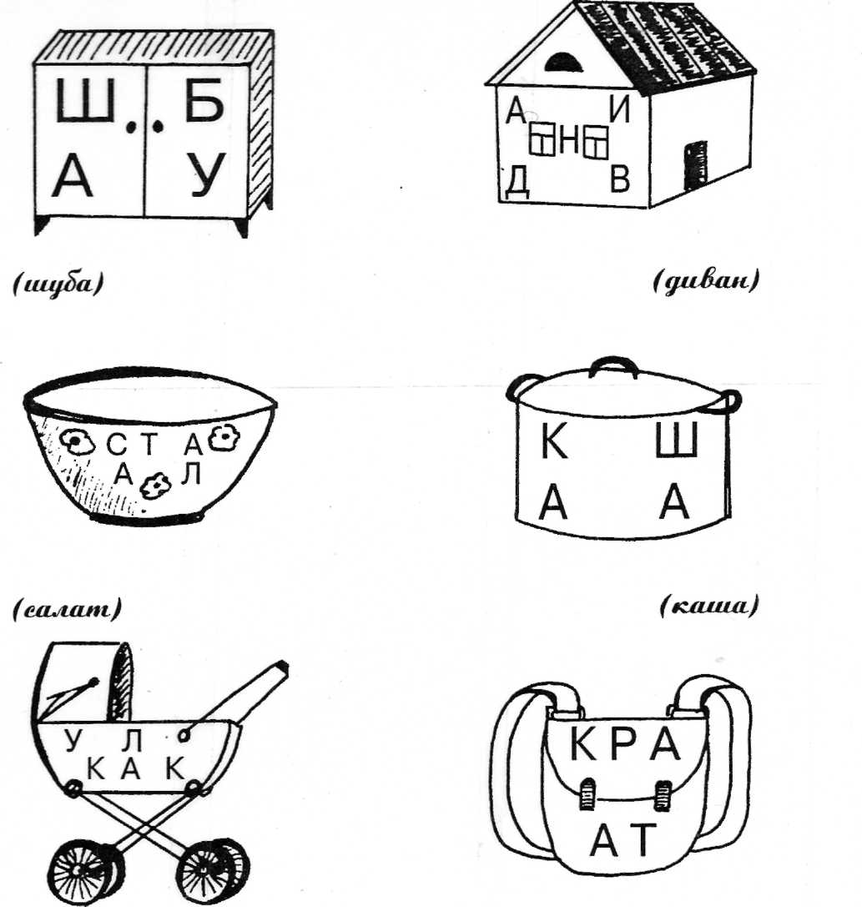
(карта)
(коляска)
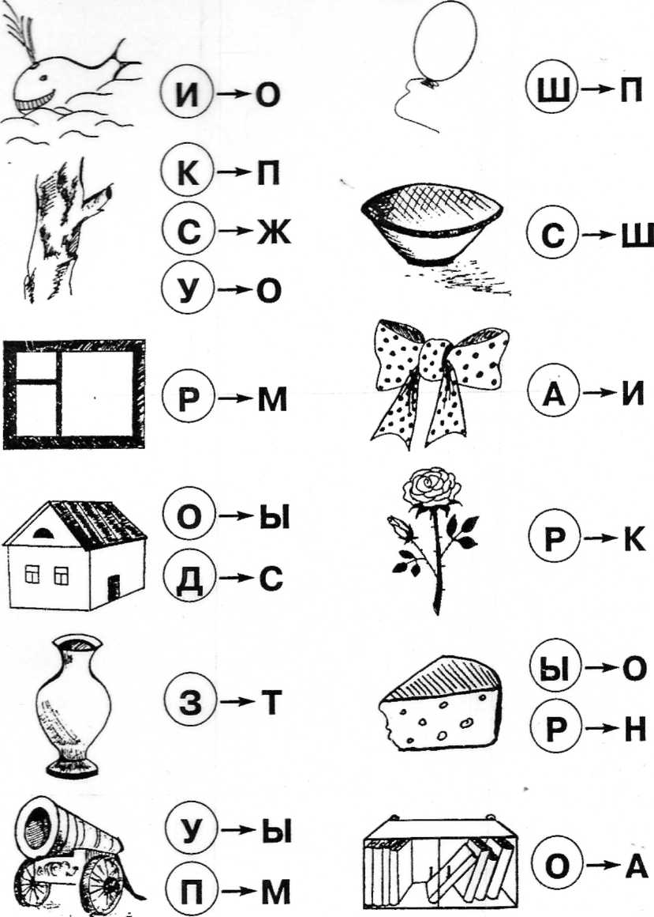
Упражнение№44
Содержание: заменить одну букву в названии предмета и отгадать вновь получившееся слово.

Упражнение№45

Содержание: используя буквы-подсказки, определить -что следует вписать в каждую геометрическую форму. Написать буквы, прочитать получившиеся слова.

С
К
О
А
Р
М

Упражнение №46

Содержание: поменять буквы в словах так, как подсказывают цифры. Прочитать получившиеся слова.
4 3 1 2 3 2 1 4 5
КУСТ ПАЛКА
3 2 1 3 2 4 5 1
КОТ КУЛАК
3 4 5 1 2 4 2 3 1
ТКАНИ ПАРК
3 4 5 1 2 3 2 1 4
МЫШКА ЛИСА
3 2 1 3 2 5 1 4
НОС БАНКА

Упражнение №47

Содержание: вспомнить — какие звуки издаёт каждое из животных, изображённых на картинках. Прослушать стихотворение:

Каркал ворон: «Я — Макар, в этом мире всё на КАР. КАРнавал, КАРман, КАРтуз, КАРамель и КАРапуз». Ох, хвастун же ты, Макар! Ну а что ещё на КАР — ?

Написать общее начало слов, объединённых одной картинкой. Прочитать получившиеся слова.
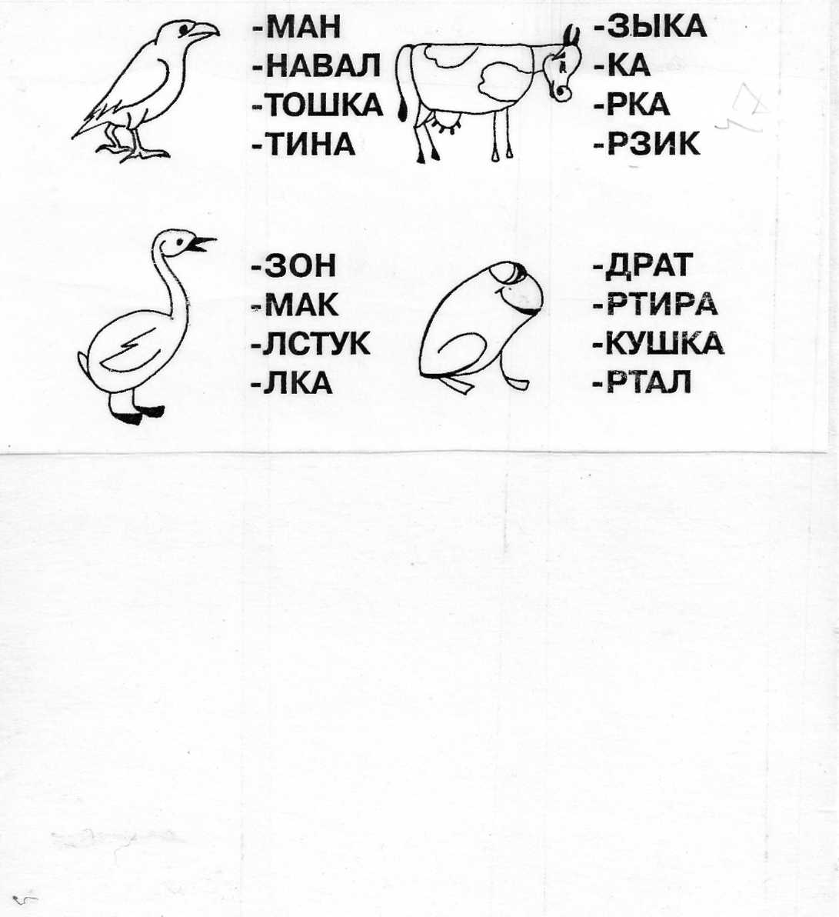
Упражнение №48

Содержание: вспомнить предлоги и отгадать ребусы. Записать получившиеся слова.

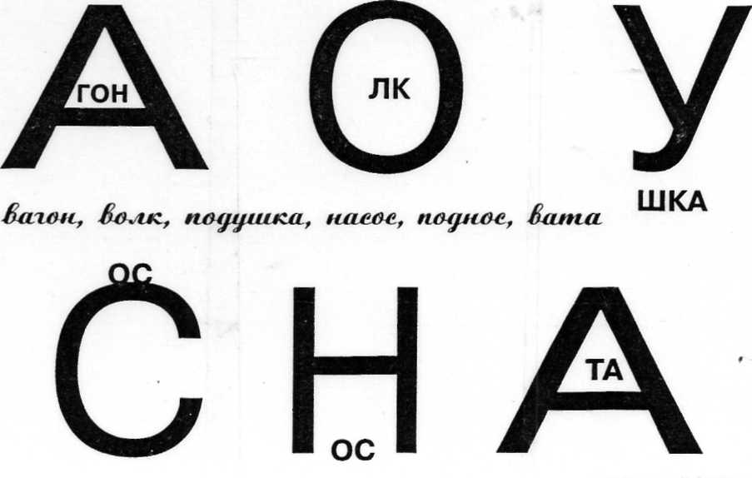

Упражнение №49
Содержание: вписать любые буквы в свободные клеточки так, чтобы получились слова.
Т
М

Ы

Р
О
А

С
Н
У

Упражнение №50

Содержание: вписать буквы в свободные клеточки кроссворда.

А
М
А
Р
Т
С
У
К

А
К
П
А
Ш
А
К
Ш
М
Ы

Упражнение №50
К
А
К
О
Ш
А
К
Р
Б
Ы
М
А
Н
К
Р
А
Р
Т
В
А
Ы
Р
У
Ш
У
П

ПРИЛОЖЕНИЕ №1
СЛОВА ДЛЯ ПОЛНОГО ЗВУКО-СЛОГОВОГО АНАЛИЗА С ИСПОЛЬЗОВАНИЕМ СХЕМ.

Примечание: схемы изготавливаются из цветного пластика или картона. Слово изображается длинной полоской, например, коричневого цвета, слоги — короткими жёлтыми полосками, согласные звуки — синими квадратами, а гласные звуки — красными квадратами. При анализе слов в домашних условиях ребёнок пользуется схемой, сделанной родителями, для групповых занятий логопед, помимо индивидуального комплекта каждому ребёнку, изготавливает дополнительно демонстрационный вариант схемы увеличенного размера.

1 группа слов (односложные слова, состоящие из закры-
того слога): СХЕМА
_________________

бак, бык, бок, вар, вол, ваш, гол, гам, гул, дар, дым, дом, душ, жук, зал, ком, кот, лом, лак, лук, мак, мыл, иос, наш, пар, пух, пол, рак, рот, сам* сок, сон, сыр, сын, ток, тук, хор, шум, жар.

2 группа (двусложные слова, состоящие из открытых
слогов): СХЕМА
__________________

ванна, ваза, вата, вазы, губы, .жара, жаба, зубы, куры, каша, козы, каша, лапа, Луша, Лара, луна, Лора, Маша, мама, мука, ноги, норы, ноша, наша, Паша, пары, папа, рама, роза, раки, розы, рыбы, рана, рука, сады, совы, супы, Саша, сода, сушу, тазы, Тома, шары, шуба, Шура, шаги.

3 группа (двусложные слова, состоящие из открытого и закрытого слогов): СХЕМА

банан, баран, батон, вагон, гамак, газон, дымок, диван, дубок, запах, замок, забор, завал, загон, загар, кулак, кусок, кивок, камыш, кабан, казак, лаваш, пушок, насос, рыбак, рывок, судак, салат, сынок, табун, халат, шалаш, шумим, шуруп, шалун, шагал.

4 группа (двусложные слова со стечением согласных звуков на стыке слогов): СХЕМА
___

банка, булка, банты, вафли, горка, галка, гонка, Жучка, зайка, корка, каска, карта, кукла, кошка, лапша, мышка, мушка, марка, маска, майка, мойка, ночка, норка, парта, пышка, пушка, палка, полка, паста, кофта, кусты, ранка, санки, сушка, сосны, туфли, тапки, тайна, точка, форма, халва, чашка.

5 группа (двусложные слова со стечением согласных зву-
ков в начале): СХЕМА

блуза, грозы, врачи, враги, груша, знаки, знали, брала, Клава, крыса, крыша, круги, краны, пруды, труды, рвали, тросы, трусы, травы, трубы, тропы, стоны, слива, спица, стужа, стали, споры, Слава, скала, спина, шкафы, школа, штука, шкура, шпага, шпалы.

6 группа (односложные слова со стечением согласных
звуков): СХЕМЫ

болт, брат, брал, бант, блок, волк, врун, воск, гром, грач, двор, драп, ждал, звал, знал, крот, корм, квас, куст, клок, лифт, лист, мост, мрак, план, край, клык, парк, порт, прут, писк, пуск, рост, рвал, сорт, стол, стул, стон, смотр, сноп, спор, спорт, стук, стоп, торт, трос, тост, трон, холм, флот, шкаф, шарф, шрам, шланг, штык, штамп.

ПРИЛОЖЕНИЕ №2
СОЧЕТАНИЯ СЛОВ И ПРЕДЛОЖЕНИЯ ДЛЯ
ВЫКЛАДЫВАНИЯ ИХ ИЗ БУКВ
РАЗРЕЗНОЙ (МАГНИТНОЙ) АЗБУКИ

Примечание: данный текстовой материал даётся в дополнение к словам из Приложения №1 после овладения его выкладыванием. Буквенное изображение всех словосочетаний не расходится с произношением, что, несмотря на постепенное нарастание сложности, соответствует реальным возможностям детей данной категории. Кроме того, выкладывание лексических элементов, содержащих большое количество стечений согласных звуков, а также чередований их оппозиционных вариантов, способствует предупреждению нарушений письма у дошкольников.

Наш домик. Наша квартира. Сушу шорты. Катина шуба. Ромина куртка. Палка сломана. Струны гитары. Строим мост. Стол сломан. Старушка устала. Картина упала. Мартышка прыгала. Улитка ползала. Пастушок спит. Раскаты грома. Народы мира.
Мама мыла пол. Папа пилил дрова. Ната гладит рубашку. Саша варит картошку. Шура солит салат. Бабушка купила торт. Рома дал булку брату. Жора пилил доски. Кошка лакала суп. Мама сажала кусты. У жука сломана лапка. У пса плошка пуста. Мара нашла кошку. Кран сломан. У пруда ходит утка.

ПРИЛОЖЕНИЕ №3
ТЕКСТЫ ДЛЯ ДИКТАНТОВ

Примечание: данный текстовой материал даётся в дополнение к Приложениям №1 и №2, когда его написание усвоено ребёнком. Слова, предложения и рассказы пишутся в отдельной тетради печатными буквами под диктовку взрослого (слова произносятся целиком, а не побуквенно). Если в предложении имеется предлог, его значение и раздельное написание оговариваются заранее.
Избушка. Карнавал. Игрушка. Кукушка. Скакалка. Кармашки. Карандаш. Катушка. Рубашка. Клара. Стишок. Рубанки. Рыбалка. Сушка. Квартира. Стаканы. Улитка. Работник. Бабушка. Пастушок.

Наша кошка умна. Маша упала. Кошка и крыса. Жарим сырники. Бабушкины пышки. Карман с платком. Мама шла на базар. Рыба сом с усами. Банка с грибами. Два стакана. Сосны у гаража. Два барана у забора. Два глаза у рыбы. Салат из капусты. Рукава у рубашки порваны. Лара ставит лампу на стол.

Пастух пас быка. Старик ходит в магазин. Лара ставит лампу на стол. Маша крутит прыгалку. Кошкина плошка у дивана. У забора два куста. Калитка раскрыта. У рыбы два плавника. Вова шагал на рыбалку.

Сумка с булками. Кошка Мурка ловит крысу. В окнах видны лампы. Саша заснул у палатки. Рома шагал в школу. Наташа жарит картошку. Кролики грызут капусту. Наташа кормит кролика. Шкаф с шубами закрыт. Лара нашла ландыш.

ПРИЛОЖЕНИЕ №4
СТИХИ ДЛЯ ЗАКРЕПЛЕНИЯ ЗРИТЕЛЬНЫХ ОБРАЗОВ БУКВ

Примечание: в стихах внешний вид буквы соотносится с предметом, имеющим сходную форму. Кроме того, для запоминания в текст вводятся слова с аналогичным звуком, что дополнительно способствует закреплению зрительного образа букв, которые расположены в порядке их изучения на занятиях (авторские тексты совмещены со стихами С.Маршака, С.Михалкова, А.Шибаева и др.)

У. Чьи-то два Ушка видны У дорожки... Может быть, это Улиткины рожки?
А. Вот буквА вроде шАлАшА, не правда ль, буква хорошА.
И. Я калИтку мастерИл, верх из трёх дощечек сбИл, сколько здесь дощечек? ТрИ! А какая буква? И!
Ж, К. Буква Ж и буква К — целый ЖуК и полЖуКа.
Т. ВоТ Так Топорик у сТула сТоиТ, мастер теперь ТабуреТ смастериТ.
П. Букву П в спортивном зале Перекладиной назвали, на хоккее и в футболе буква П — ворота в Поле.
О. О — как Обруч, захочу — по дороге покачу.
Ы. УвЫ, бедняжка буква Ы. И ходит с палочкой, увЫ.
С. Сыра вкуСного куСок или тонкий пояСок.
3. Спину выгнула Змея: «Вроде Завитушки Я!».
Ш. Три Шипа, а снизу палка, чьи-то Шины очень
жалко!
Н. Вот Носилки Носят дети, Нам НужНы Носилки
эти!
М. Москвичам известно всем - где Метро, таМ буква М.

